第八单元提升练习
时间:90分钟 满分:100分 得分:
一、看拼音,写词语。(8分)
mǔ zhǐ( ) sāo yǎng( ) huì wù( )
luó sī( ) xiàng mào( ) miǎo xiǎo( )
xiǎng lè( ) fù yōng( )
二、下列加点字的注音有误的一项是( )。 (2分)
A.窈窕(tiǎo) 爱憎(zèng) 祸患(huò)
B.痴迷(chī) 困窘(jiǒng) 琴弦(xián)
C.薄弱(bó) 天赋(fù) 鼻涕(tì)
D.揿电铃(qìn) 轧伤(yà) 造诣(yì)
三、巧填同音字。(9分)
niǔ liáng cāng
( )扣 高( ) ( )库
( )动 ( )国 船( )
按( ) ( )食 ( )松
四、解释下列句子中加点的词语,并用自己的话说说句子的意思。(6分)
1.孔君平诣其父,父不在,乃呼儿出。
诣: 乃:

2.孔指以示儿曰:“此是君家果。”
示: 儿:

五、按要求完成句子练习。(6分)
1. 梦里飞行 说明你们是在长身体啊 老师解释说 (给句子加上恰当的标点符号)
2.幸亏她没有容我解释,不然的话,同学们听见我说自己三年前就发现了“进化论”,还不笑塌房顶!(用加点词语写句子)

3.舞蹈演员的手指不是常作兰花状吗?(改写为陈述句)

六、 精彩回放。(7分)
1.君子喻于义, 。
2.恻隐之心, 。
3.人有耻, 。
4.《杨氏之子》一文中,面对孔君平的发问,杨氏子以“ ”来进行回答,他回答的巧妙之处在于: 。
5.《手指》一文告诉我们的道理是 。
6.《童年的发现》一文中的“我”是一个 的孩子。
七、口语交际。(5分)
俗话说“笑一笑,十年少。”笑话给我们的生活带来了许多的快乐,请你也为同学们讲一则笑话吧!

八、课内阅读。(13分)
常与大拇指合作的是食指。他的姿态可不如其他三指窈窕,都是直直落落的强硬的曲线。他的工作虽不如大拇指吃力,却比大拇指复杂。拿笔的时候,全靠他推动笔杆;遇到危险的事,都要他去试探或冒险;秽物、毒物、烈物,他接触的机会最多;刀伤、烫伤、轧伤、咬伤,他消受的机会最多。他具有大拇指所没有的“机敏”,打电话、扳机枪必须请他,打算盘、拧螺丝、解纽扣等,虽有大拇指相助,终是要他主干的。
1.根据选文内容,把词语补充完整。(5分)
( )算盘 ( )螺丝 ( )机枪
( )电话 ( )纽扣
2.下面对食指的特征概括正确的是( )。(多选)(3分)
A.敢于冒险 B.机敏
C.勤奋卖力 D.最肯吃苦
3.用“ ”画出描写食指外形特点的句子。(2分)
4.你认为食指象征着现实生活中的哪些人呢?(3分)

九、课外阅读。(14分)
白公鹅(节选)
这只白鹅在整片河湾里最引人注目。它过得无忧无虑,自由自在。青草茂密的河岸属于它,水边最洁净的沙滩也属于它。
可最糟糕的是,白鹅把我下了鱼饵的一片水面,也划为自己的地盘。我们为这片水面打了好长时间的官司,它根本没把我放在眼里。有时它率领一伙公鹅横成一排,直奔钓竿,而且还要赖在那里;有时它们在河对岸洗澡,大声叫唤,拍打翅膀,互相嬉戏;要不,它就与邻近的鹅群来上演一场厮打,弄得满河里漂浮着撕咬下来的乱羽。如果赶上这么一场耀武扬威的乱子,你就甭想有鱼咬钩了。
1.解释下列词语的意思。(2分)
引人注目:
耀武扬威:
2.下面对句子的赏析有误的一项是( )。(3分)
A.“打了好长时间的官司”语言幽默风趣,可以看出作者对白公鹅的尊重,没有把它们当作动物,而是当作一个对手
B.“厮打”“耀武扬威”两个词语明贬实褒,反衬出白公鹅的可爱之处
C.“青草茂密的河岸属于它,水边最洁净的沙滩也属于它。”这句话写出了白公鹅的生活环境,突出了它的无礼、霸道
D.“有时它们在河对岸洗澡,大声叫唤,拍打翅膀,互相嬉戏。”句中的“洗澡”“嬉戏”写出了它们的快乐,直接表达了作者的喜爱之情
3.请你用简洁的语言概括短文中白公鹅的特点。(3分)

4.用“ ”画出体现白公鹅具有领导才能的句子。(2分)
5.请你也运用这种明贬实褒的方式写一段话,描写某一个人物或事物。(4分)
____________________________________________________________________________________________________________________
十、习作。(30分)
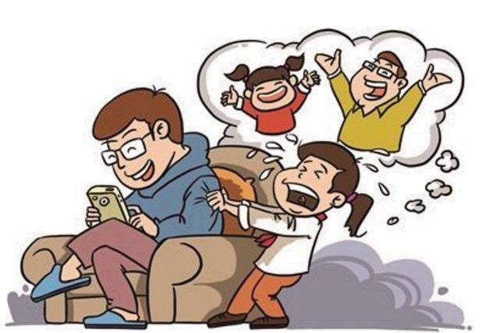
同学们,你们喜欢看漫画吗?有些漫画给我们带来阅读的快乐的同时,也让我们受到了某种启示。请你仔细观察右面的这幅漫画,写一写你从中得到的启示。题目自拟,400字左右。

第八单元提升练习答案
一、拇指 搔痒 秽物 螺丝 相貌 渺小 享乐 附庸
二、A
三、纽 扭 钮 粱 梁 粮 仓 舱 苍
四、1.拜访。 就,于是。 孔君平来拜访他的父亲,恰巧他父亲不在家,于是把这个孩子叫了出来。
2.给……看 孩子 孔君平指着杨梅给孩子看,并说:“这是你家的水果。”
五、1.“ , 。” 。 2.示例:幸亏我这次带了雨伞,不然的话,非得淋成落汤鸡。 3.舞蹈演员的手指常作兰花状。
六、1.小人喻于利 2.仁之端也 3.则能有所不为 4.未闻孔雀是夫子家禽 一是说话有礼貌;二是将孔雀的“孔”与孔君平的“孔”联系在一起,与孔君平的话异曲同工 5.团结就是力量 6.天真单纯、爱探究、善于想象
七、示例:有一个人性子十分缓慢。有一次,大家围坐在火炉旁取暖,他看到一个人的衣服着了火,就啰里啰唆地说,他看到一件事不知该讲不该讲,讲了怕着急,不讲怕不好。人们问了他半天,他才缓慢地说,有个人的衣服着了火。着火之人赶紧起身扑灭身上的火苗。这个性子缓慢的人说,看吧,这个人的性子就是太急了。
八、1.打 拧 扳 打 解 2.ABC 3.他的姿态可不如其他三指窈窕,都是直直落落的强硬的曲线。
4.象征着生活中那些遇到危险或者任务,总是冲锋在前,不怕流血牺牲的人。
九、1.形容人或事物很具特色,引起人们的注意。 炫耀武力,显示威风。 2.C 3.无忧无虑、霸道。
4.有时它率领一伙公鹅横成一排,直奔钓竿,而且还要赖在那里 5.示例:我的小表弟简直是个“混世魔王”,调皮是不断地“翻新花样”,让人防不胜防。今天他偷偷地在你的作业本上写了一个“坏”字,明天他可能就会把你的书藏起来,等你急得如热锅上的蚂蚁——团团转时,他缓缓地拿出来说,好不容易帮你找到的,令你哭笑不得。
十、提示:本次习作属于看图作文。先认真观察图片上的内容,思考它反映了一种怎样的现象,然后动笔成文即可。

